Приложение 3
Схема 57

Схема размещения мест (площадок) накопления ТКО
г. Волосово, ул.Полевая (около ж.д. №2)
(59.439146 29.468432)

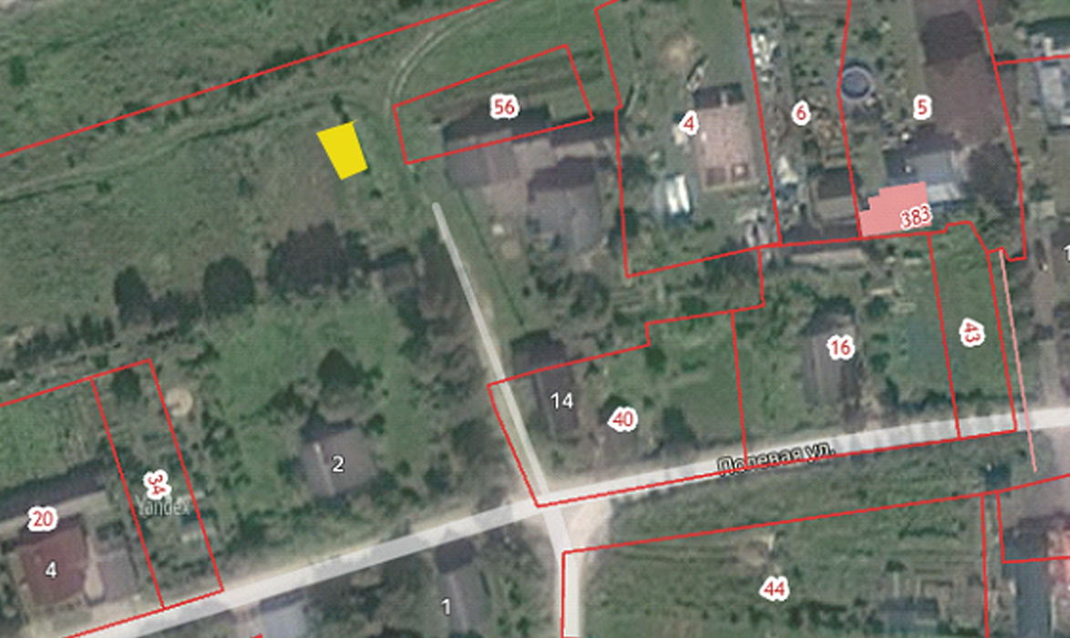

- испрашиваемый земельный участок

